RESUMEN EJECUTIVO DIA
PROYECTO HOTEL BEACH HOUSE CABARETE
El proyecto consiste en la rehabilitación de las instalaciones hoteleras existentes en la parcela de proyecto, actualmente en condición de abandono. La nueva cadena hotelera a operar las instalaciones, aprovecha la totalidad de las edificaciones actuales, introduciendo los siguientes tres elementos y/o modificaciones principales: Reubicación del teatro; Construcción de nuevo módulo de baños; Reconfiguración de la piscina que da al frente de playa.

Datos generales del promotor
Razón social: | Paraíso Tropical Beach Resort, S. R. L.
RNC: | 1-05-04294-2
Representante: | Celso Luis Fernández Hoyos
Documento de identidad: | Pasaporte español PAD-147167
Dirección: | Residencial Camino del Sol No. 2, Cabarete, Municipio Sosúa, Rep. Dom.
Datos de contacto
Teléfono fijo:  809-475-5533 |  | Teléfono móvil:  1-829-918-3766 | Correo electrónico:  rs@ecourbanlaw.com

Inversión total del proyecto
El costo de la inversión total para el desarrollo del proyecto, incluyendo equipos, materiales e instalaciones será de siete millones quinientos once mil trescientos cuarenta y siete con 55 centavos de dólares americanos (USD 7,511,347.55). (Ver presupuesto detallado en anexo 4).

Localización político administrativa y geográfica
El sitio de proyecto se encuentra en unos terrenos con una extensión superficial total de 8,259.16 m², ubicados en el Distrito Municipal de Cabarete, municipio Sosúa, provincia Puerto Plata. La propiedad de los terrenos está amparada en los certificados de títulos (anexo 3), siguientes:
Matrícula | Designación catastral (DC:05) | Superficie (m²)
1500012649 | 34-003-5430 | 7,459.16
3000139709 | 34-003-5424 | 800.00
Total (m²): |  | 8,259.16
Las coordenadas UTM DATUM WGS84 del polígono de proyecto se presentan en la Tabla 1.
Tabla 1. Coordenadas UTM del polígono de proyecto
Est. | X (Este) | Y (Norte) | Est. | X (Este) | Y (Norte)
1 | 354722.70 | 2182288.01 | 7 | 354775.92 | 2182270.34
2 | 354810.97 | 2182352.13 | 8 | 354790.38 | 2182249.80
3 | 354824.53 | 2182347.22 | 9 | 354790.40 | 2182249.77
4 | 354863.98 | 2182305.16 | 10 | 354775.92 | 2182270.34
5 | 354842.58 | 2182288.70 | 11 | 354749.04 | 2182250.34
6 | 354749.04 | 2182250.34 | 12 | 354763.53 | 2182229.76
Respecto del Plan De Ordenamiento Territorial Turístico (POTT) del Distrito Municipal de Cabarete (Resolución No. 009/2012), el proyecto se ubica en la Unidad Ambiental (UA) 2: Yásica (Figura 1), la cual permite el desarrollo ecoturístico, turístico-residencial, residencial bajo la modalidad de crecimiento moderado, residencial, comercial y mixto.
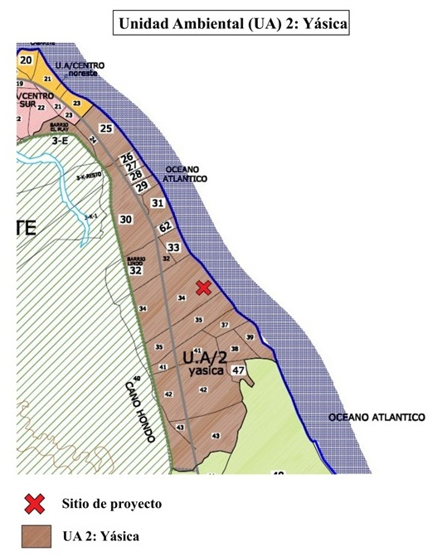
Figura 1. Localización del proyecto dentro del POTT D. M. de Cabarete

Generación de empleo
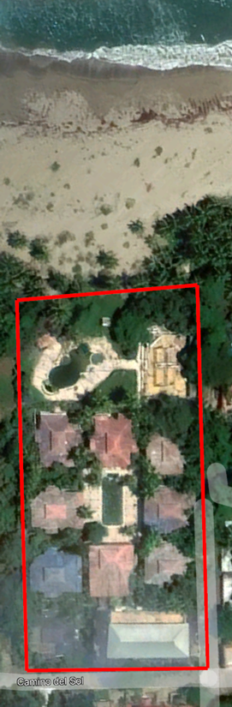
Se estima que durante la fase constructiva se generarán un total de 100 a 120 empleos directos e indirectos, entre mano de obra calificada y no calificada.
Considerando al proyecto operando completamente, se generarían unos 140 puestos de trabajos fijos y unos 86 empleos indirectos.

uso actual de LA PARCELA
Las infraestructuras que se observan en el plano de instalaciones existentes (Figura 2), son perfectamente identificables en la imagen satelital de Google Earth® a continuación, en la que se aprecia que los terrenos están completamente ocupados por dichas edificaciones a rehabilitar, así como las áreas verdes, necesarias para enmarcar al cliente (visitante) dentro de un ambiente abundante en vegetación y belleza natural.

Descripción de las actividades y componentes del proyecto
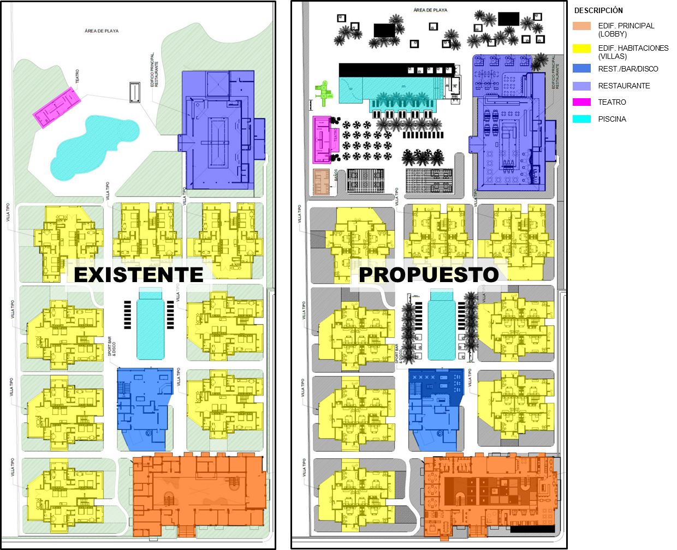
El proyecto consiste en la rehabilitación de las instalaciones hoteleras existentes en la parcela de proyecto, actualmente en condición de abandono. La nueva cadena hotelera a operar las instalaciones, aprovecha la totalidad de las edificaciones actuales, introduciendo los siguientes tres elementos y/o modificaciones principales (Figura 2):
Figura 2. Planos de Instalaciones existentes vs. Instalaciones propuestas
- Reubicación del teatro;
- Construcción de nuevo módulo de baños;
- Reconfiguración de la piscina que da al frente de playa.

Trabajos a realizar por componentes
El diseño para la reapertura del hotel ha sido adaptado para aprovechar prácticamente el 100 % de las instalaciones existentes, reduciendo al mínimo el tiempo y trabajos necesarios para la nueva puesta en operación. A continuación, se describen las actuaciones sobre cada uno de los edificios y/o áreas existentes.

Edificio principal
El edificio principal consta de cuatro niveles sin ascensor en el que anteriormente se encontraban las áreas de recepción y amenidades (primer nivel), 40 habitaciones (niveles 2 y 3), y área de rooftop en 4to nivel.
Esta distribución se mantendrá, ubicando en el primer nivel área de recepción (check-in / check-out), tienda, áreas de comida y bebida, cuartos fríos, baños públicos y salones para reunión. En los niveles 2 y 3 se mantendrán las 40 habitaciones, y el rooftop se renovará como área de esparcimiento: terraza con bar. A continuación, fotografías de las condiciones actuales del edificio principal.
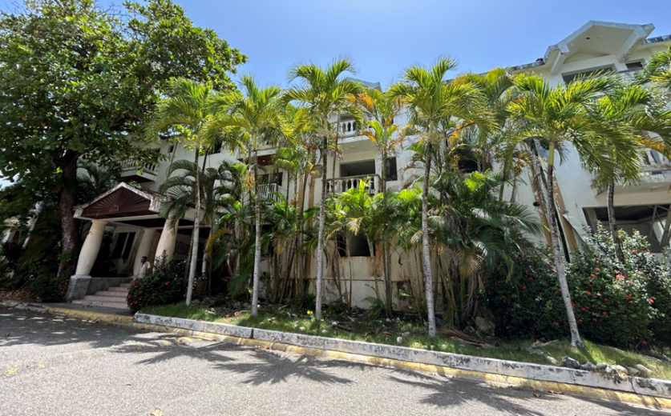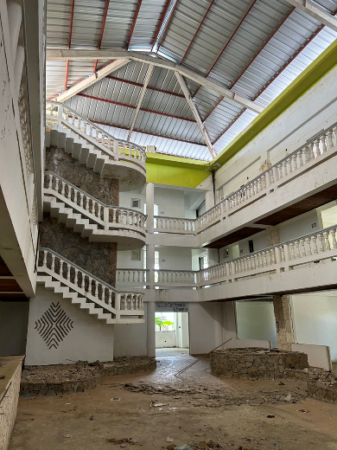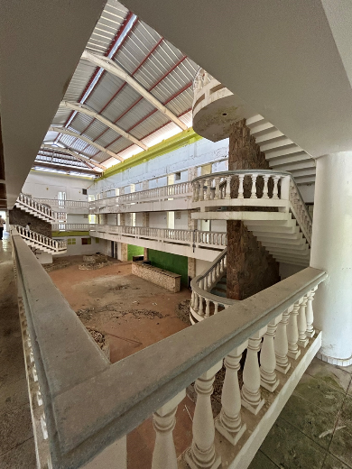
Para la adecuación de este edificio los principales trabajos a realizar serán: demolición e instalación de nuevos pisos y revestimientos, pintura, colocación de muros en divisiones ligeras (sheetrock), sustitución de barandas, aparatos y accesorios para baños, trabajos en madera para closets, gabinetes y pergolados, instalación de equipamientos y mobiliario, entre otros.

Edificio de habitaciones (villas)
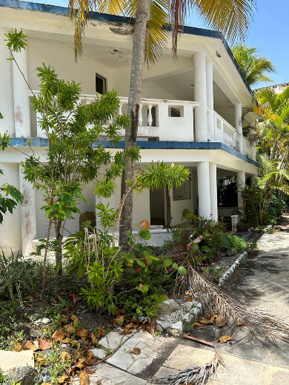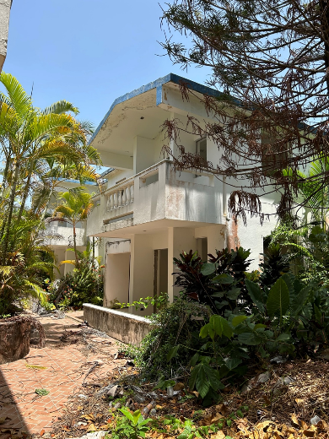
Las instalaciones existentes tienen 8 edificios de 10 habitaciones cada uno, los cuales se mantendrán generando 1 habitación adicional por edificio mediante la instalación de muro en división ligera para un total de 11 habitaciones por edificio y 88 habitaciones en total. A continuación, muestra fotográfica de las condiciones actuales de los edificios de habitaciones:
Las principales actividades para la adecuación de estos edificios serán: demolición e instalación de nuevos pisos, demolición e instalación de nuevos revestimientos en baños, colocación de muros en divisiones ligeras (sheetrock), instalación de puertas y ventanas en vidrio y perfilería de aluminio, sustitución de aparatos y accesorios para baños, trabajos en madera para adecuación de closets, pintura y colocación de mobiliario.

Restaurante Sport Bar & Disco
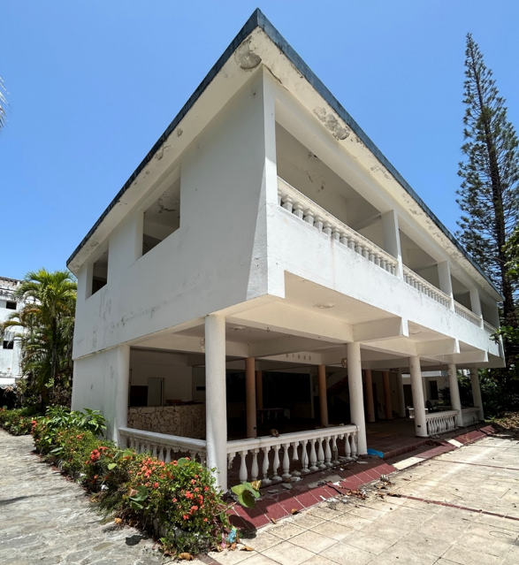
Anteriormente en esta edificación se ubicaba un restaurante (1er nivel) y un bar (2do nivel). Ahora, se conservará el primer nivel como restaurante, pero en el segundo nivel se ubicará el gimnasio y 1 spa. En este edificio también se ubicará cocina con cuarto frío, baños, cuarto de máquinas y cuarto de almacén de químicos y área de lavado. Ver en la siguiente imagen, la condición actual de la edificación referida. Las principales actividades para la adecuación de este edificio serán los trabajos de demolición e instalación de nuevos pisos, instalación de nuevos revestimientos en baños, colocación de muros en divisiones ligeras (sheetrock), instalación de puertas y ventanas en vidrio y perfilería de aluminio, instalación de equipamientos y mobiliario, trabajos en madera para construcción de puertas, closets y gabinetes; y pintura.

Restaurante principal
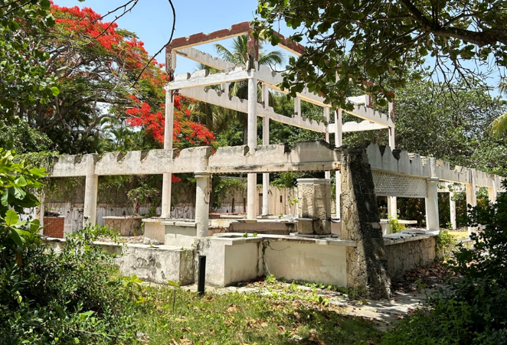
La estructura existente que será aprovechada para la ubicación del restaurante principal del hotel, contará con área de terraza, áreas de mesas privadas, baños, bar. En este edificio también se ubicará cocina con cuarto frío, cuarto de máquinas y cuarto de almacén de químicos y lavandería. Los cerramientos laterales para generar las áreas antes señaladas serán en mampostería de blocks y el nuevo techo a instalar será en canas sobre estructura metálica. A continuación, fotografía de la condición actual de la edificación referida.
Las principales actividades para la adecuación de este edificio serán trabajos de demolición, e instalación de nuevos pisos, instalación de aparatos y accesorios de baños, instalación de muros en divisiones ligeras (sheetrock), instalación de puertas y ventanas en vidrio y perfilería en aluminio, trabajos en madera para construcción de puertas, closets y gabinetes; instalación de equipamientos y mobiliario, pintura.

Teatro y zona de juegos de niños
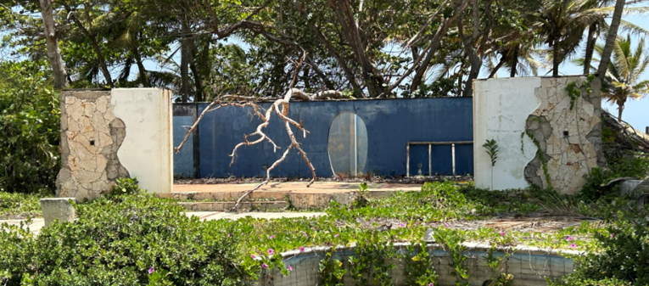
La edificación que anteriormente hacía la función de teatro o sitio de espectáculo será completamente demolida y este espacio pasará a ser la zona de juegos de niños, mientras que un nuevo edificio de teatro será construido según muestra en el plan maestro propuesto (Figura 2). La estructura existente a demoler consiste de cuatro paredes con abertura en la parte frontal, sin techo, según muestra la fotografía a continuación.
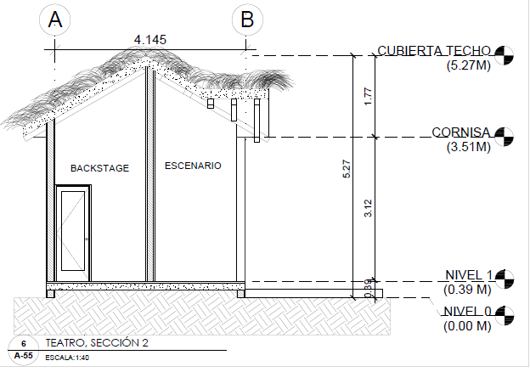
Las actividades para la adecuación de esta área serán los trabajos de demolición y readecuación del suelo para la instalación del juego de patio para niños.
La construcción del nuevo teatro consistirá de una edificación de 53 m², 1 nivel, cerramientos laterales en mampostería y techo de canas, según muestra la sección arquitectónica a continuación.

Piscinas
En las instalaciones existentes hay dos piscinas, una piscina principal o central ubicada en el centro de los edificios de habitaciones y una piscina que colinda con el frente de playa (Figura 3).
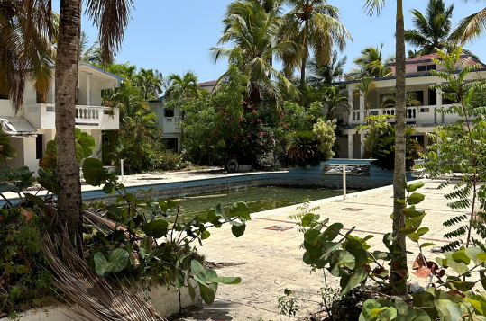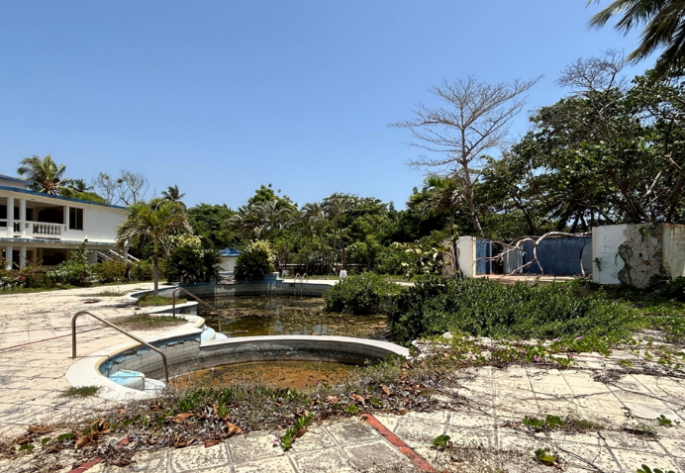
Figura 3. Piscina principal o central existente (izq.) Piscina existente contigua al frente de playa (der.)
La piscina central será conservada mientras que la piscina con frente de playa será eliminada. En sustitución de esta última, se construirá una piscina con bar integrado y duchas.
Estos trabajos conllevarán las actividades de relleno de piscina existente e instalación de superficie de terminación. Excavación del sitio de la nueva piscina, vaciado de concreto de muros, construcción de edificio de bar, instalación de equipamientos y mobiliario.

Áreas verdes
La vegetación de las áreas verdes que conformaban el paisajismo de las instalaciones existentes, se encuentra en buen estado de conservación. Estas áreas verdes consisten de jardineras que bordean y enmarcan las caminerías de circulación entre edificios; grupos de especies sembradas en áreas más amplias entre los edificios; y algunas especies sembradas en jardineras flotantes ubicadas en diferentes puntos de las áreas de uso común que bordean las piscinas. Ver fotografías al final de esta sección.
Aunque se identificaron algunas especies nativas, la mayoría de los individuos corresponden a especies introducidas, se listan a continuación por sus nombres comunes: Coco, Palma Areca, Coralillo, Diferentes especies de Aráceas, 7 pisos, Diferentes especies de Cintica, Almendra, Diferentes especies de Crotos, Flamboyán, Cica, Batatilla (nativa), Gri Gri (nativa), Guayiga (nativa), Uva de playa (nativa), entre otras.
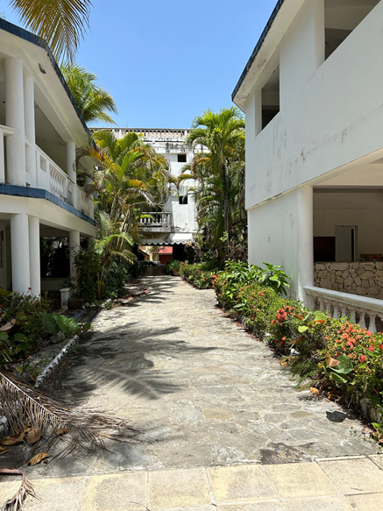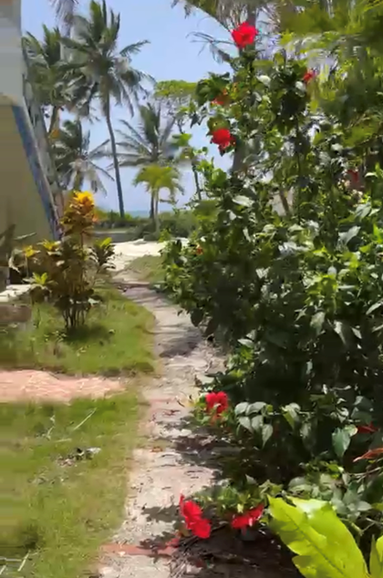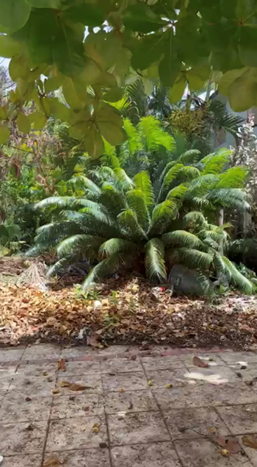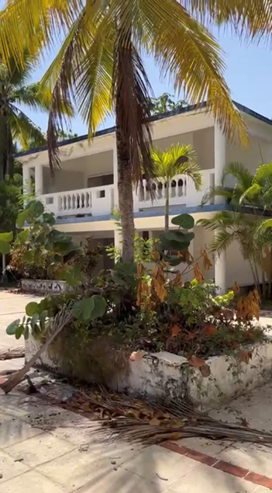

Fase de construcción: actividades de construcción
Los trabajos para la rehabilitación de las instalaciones existentes serán de 3 tipos: trabajos de remodelación de lo existente, trabajos de construcción de las nuevas edificaciones propuestas, y los trabajos de remozamiento del paisajismo. Las actividades a ejecutarse dentro de cada uno se detallan en el siguiente cuadro:
Tipo de trabajo | Actividades
Remodelación/construcción | - Demoliciones  - Replanteos  - Excavaciones  - Botes  - Relleno y compactación
Construcción | - Hormigones  - Carpintería  - Acero  - Vaciados
Remodelación/construcción | - Muros  - Terminaciones y revestimientos de pisos y paredes  - Plomería/electricidad  - Pintura  - Portaje y ventanas  - Instalaciones mecánicas, de climatización y servicios  - Limpiezas  - Continuas  - Final
Paisajismo | - Excavación  - Replanteo  - Botes  - Terminación  - Materiales inertes  - Plantas  - Limpieza

Movimiento de tierras
Para los trabajos de movimientos de tierras se tienen los siguientes volúmenes proyectados:
Descripción | Cantidad
Excavaciones | 351.42 m³
Relleno | 261.30 m³
Bote | 298.10 m³

Servicios
Agua: | Durante la construcción el suministro de agua provendrá de la compra de agua en camiones. El consumo de agua durante la construcción se estima en 3 – 5 m³/día.
Electricidad: | Los requerimientos de electricidad durante la construcción o remodelación del proyecto se satisfarán mediante alquiler de planta eléctrica diésel. El consumo eléctrico estimado para la fase de construcción es de 60 kWh/día.
Aguas residuales: | Durante la fase de construcción las aguas residuales serán las generadas a partir del uso de facilidades sanitarias por parte del personal del proyecto, que será resuelto mediante la contratación de un servicio de alquiler de sanitarios portátiles a una empresa debidamente autorizada por el Ministerio de Ambiente, que incluya la limpieza, mantenimiento y disposición final de estas aguas.
Residuos: | Durante los trabajos los principales residuos sólidos serán producto de los trabajos de demoliciones, los cuales serán dispuestos según la forma convencional en el sector de la construcción mediante el pago de botes de escombros para ser dispuestos en el vertedero municipal o sitios de bote autorizados. Para los demás residuos a generarse se realizará la separación en origen para ser gestionados a través de gestores autorizados, ya sea para reciclaje o disposición final.

Fase de operación

Servicios requeridos para la fase de operación
Agua potable | El proyecto estará interconectado a la red de agua potable de la Corporación de Acueductos y Alcantarillados de Puerto Plata (CORAAPPLATA) (ver anexo 3). Adicionalmente, como medida de garantizar el suministro de agua ininterrumpido, se dispondrá un pozo de agua ubicado dentro de los terrenos de proyecto.
Aguas residuales y pluviales | La zona de proyecto no posee alcantarillado sanitario ni pluvial por lo que para el tratamiento y disposición de estas aguas el promotor debe disponer de solución propia.  Por tratarse de un proyecto existente, la infraestructura existente sólo requerirá trabajos de limpieza, mantenimiento y puesta en marcha. En el caso del drenaje de las aguas de lluvia, los techos de los edificios drenan libre hacia las áreas verdes y las aguas de escorrentía de los pisos de las áreas comunes drenan libre hacia la zona de playa. En cuanto a las áreas exteriores, se trata de una zona urbanizada en que las aguas de escorrentía son conducidas mediante los contenes en las vías hacia imbornales con filtrantes y cuyo mantenimiento es responsabilidad de la municipalidad.  Asimismo, la instalación cuenta con una red colectora de aguas negras que descarga por gravedad a la unidad de tratamiento, consistente en tanque séptico con filtro anaeróbico y cámara de desinfección por cloración, cuya rehabilitación forma parte de los trabajos a ejecutar.
Energía eléctrica | Conexión al suministro de energía eléctrica de EDENORTE.
Residuos sólidos | La disposición final de los desechos sólidos estará contratada al Ayuntamiento y/o a un servicio privado, debidamente autorizado por las autoridades correspondientes y de conformidad con la legislación vigente.

Consumo estimado de insumos
Insumo y/o material | Uso | Consumo estimado
Agua | Agua de servicio para uso general de las instalaciones. | 3,840 m³/mes
Electricidad | Operación general de las instalaciones. | 35,000 – 45,000 kWh/mes
GLP | Cocinas de restaurantes. | 500 gal/mes
Diésel | Planta eléctrica de emergencia. | 100 gal/mes

Descripción del ENTORNO
El proyecto se encuentra en el sector Camino Del Sol, del D. M. de Cabarete, en el cual existe un desarrollo mixto, residencial-hotelero y de pequeños comercios. Durante el levantamiento se observó que varias de las instalaciones se encuentran abandonadas. El sector tiene calles asfaltadas y suministro de agua por acueducto. Las infraestructuras de proyecto se encuentran a más de 60 m de la franja marítima de protección. No se encuentran ríos, humedales o cañadas, como tampoco escuelas u hospitales.
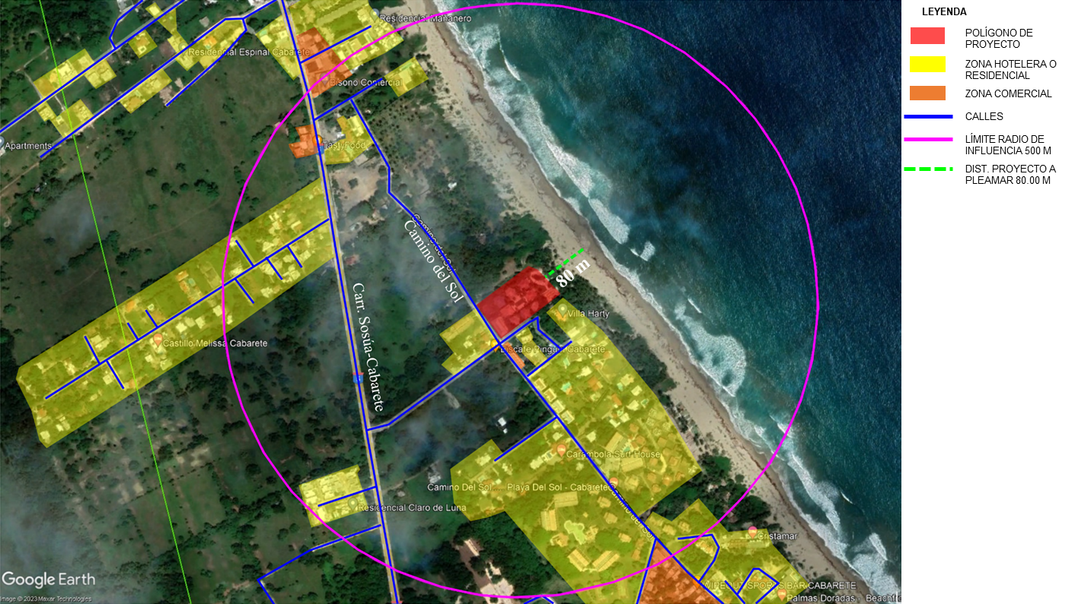
Figura 4. Mapa de uso de suelo

Participación e información pública

Análisis de interesados
Este trabajo recoge las informaciones obtenidas en la comunidad Camino del Sol, Distrito Municipal de Cabarete, Municipio de Sosúa, Provincia Puerto Plata, a través de la aplicación de una encuesta a personas residentes y con intereses en el entorno donde serán rehabilitadas las infraestructuras del proyecto.
La encuesta muestra cómo la percepción mayoritaria es que el proyecto Hotel Beach House Cabarete impactará positivamente de manera directa en la comunidad Camino del Sol, del Distrito Municipal de Cabarete y las comunidades de su entorno, la provincia de Puerto Plata y en la República Dominicana en general, porque aportará al desarrollo del turismo en el país.

Conclusiones
Sobre la interrogante de si conocían el Proyecto Hotel Beach House Cabarete, el cual se encontraba en el proceso de obtención de la autorización ambiental para ser rehabilitado y puesto en operación nuevamente, el 83.3% de los entrevistados dijo que de manera reiterada se viene hablando de eso, pero sin que hayan observado que se concretice, aunque no conocían de manera específica el nombre de la empresa que estaría operando el hotel en esta ocasión. El 16.7% restante señaló no tener conocimiento del tema.
Según los encuestados, poner en servicio ese hotel, es devolver la vida a la comunidad Camino del Sol, porque ese era el hotel más visitado por los turistas, y que después de su cierre, la afluencia de turistas prácticamente ha muerto, esperan sea cierto que va a reabrir, porque eso se ha venido diciendo hace mucho y no ven señal de que sea así.
Al mostrar su parecer sobre si el referido proyecto era positivo o negativo desde su punto de vista, el 100% dijo que era positivo y que está de acuerdo con la remodelación y puesta en funcionamiento lo más pronto posible de ese hotel, porque es el que más turistas mueve y le da vida a la comunidad, los negocios se dinamizan y aumenta el empleo de lograrse el mismo.

Identificación, caracterización y valoración de impactos
FASE DE CONSTRUCCIÓN
No. | Acción ambiental | Descripción | Impactos ambientales asociados | Factor ambiental | Evaluación
1 | Demoliciones. Excavaciones y rellenos. | Esta actividad considera los trabajos de demolición de pisos, revestimientos, etc., así como las excavaciones y rellenos para las nuevas obras del proyecto. | Emisiones de polvo | Aire | Impacto no significativo. Volumen de trabajo pequeño y de muy corta duración. La mayoría de los trabajos en el interior de las edificaciones. No requiere la aplicación de medidas.
1 | Demoliciones. Excavaciones y rellenos. |  | Ruidos | Vecinos | Ruidos propios de trabajos del sector de la construcción. Se debe regular el horario de trabajo para reducir las molestias a los vecinos.
2 | Electricidad | Uso de planta eléctrica de 20 kVa para los trabajos de construcción. | Emisiones de gases | Aire | Impacto no significativo. La mayor parte de los trabajos de construcción y/o remodelación no requieren de electricidad. No requiere la aplicación de ninguna medida.
3 | Hidrocarburos | Manejo de combustible y lubricantes para la operación de equipos. | Derrames | Suelo | Impacto no significativo. Volumen de trabajo pequeño y de muy corta duración, que requiere de un uso mínimo de equipos mecánicos lo que reduce significativamente la probabilidad de ocurrencia de un derrame. Requiere la aplicación de medidas preventivas.
4 | Residuos sólidos | Residuos a generarse durante los trabajos que pueden ser de tipo urbano, peligrosos y/o de manejo especial. | Contaminación de suelo, degradación del paisaje. | Suelo, comunidad | Impacto de significancia moderada. El principal residuo a generarse serán los botes de escombro producto de los trabajos de demolición sobre todo de pisos y revestimientos. Requiere la implementación de medidas para cumplimiento de regulaciones aplicables.
5 | Aguas residuales | Aguas de origen doméstico a generarse por parte de los trabajadores de obras. | Contaminación de suelo, vectores | Vecinos | Impacto de significancia moderada. El proyecto considera el alquiler de baños portátiles que incluyen la limpieza y correcta disposición de estas aguas. Requiere la implementación de medidas para fines de verificación de cumplimiento.
FASE DE OPERACIÓN
1 | Electricidad | Uso de planta eléctrica de emergencia. | Emisiones de gases y material particulado | Aire | No significativo. Por la ubicación del proyecto, el suministro eléctrico es estable, se entiende que el uso de la planta eléctrica será eventual, principalmente para casos de cortes por mantenimientos y/o por cortes en casos de condiciones de emergencia. Requiere la implementación de medidas para cumplimiento de regulaciones aplicables.
2 | Agua | Operación de pozo de agua adicional al suministro del acueducto. | Sobrexplotación/Contaminación del acuífero | Aguas subterráneas | Impacto de significancia moderada. En la zona hay servicio de acueducto por lo que no se prevé un uso intensivo del pozo. Requiere la implementación de medidas para cumplimiento de regulaciones aplicables.
3 | Residuos sólidos | Residuos sólidos urbanos, peligrosos y/o de manejo especial a generarse. | Contaminación de suelo, degradación del paisaje, proliferación de vectores. | Suelo, comunidad | Impacto de significancia moderada. Por las características del proyecto, está sujeto a cumplir con estrictas regulaciones de higiene, inocuidad alimentaria, etc. Requiere la implementación de medidas para cumplimiento de regulaciones aplicables.
4 | Aguas residuales | Infiltración al subsuelo de aguas residuales de tipo doméstico. | Contaminación del subsuelo, aguas subterráneas. | Suelo, aguas subterráneas | Impacto de alta significancia. La eficiencia de los procesos de tratamiento y desinfección de la UTAR debe ser monitoreada con estricto apego a lo establecido en la normativa correspondiente, principalmente por la cercanía del proyecto a la playa, de forma de prevenir la contaminación de sus aguas. Requiere la implementación de medidas para cumplimiento de regulaciones aplicables.

Es importante destacar que la verificación del cumplimiento del proyecto respecto de los parámetros establecidos por el Plan De Ordenamiento Territorial Turístico (POTT) del Distrito Municipal de Cabarete (Res. No. 009/2012) no ha sido considerada, en virtud de que el mismo fue construido con anterioridad al mismo, según consta en la comunicación del Comité Técnico Consultivo del Ministerio de Turismo, con fecha del 06 de junio del 2023 (ver anexo 3). De todas formas, la rehabilitación y puesta en operación de estas instalaciones, cuyas dimensiones corresponden a las de un hotel boutique, es cónsono con los usos que establece dicho plan para la unidad ambiental donde se encuentra.
Finalmente, una última consideración es respecto de la arborización del proyecto durante los trabajos de paisajismo. Las especies de plantas que ocupan las áreas verdes del proyecto se encuentran mayormente en buen estado de conservación, aunque se requiere la remoción de algunos individuos muertos, limpieza y eliminación de maleza, sustitución y reposición de tapizados y materiales inertes, etc. Sin embargo, se observó que la mayoría de las especies son de tipo introducidas, por lo que se recomienda que las sustituciones y/o modificaciones requeridas, se realicen en atención a un diseño que considere la utilización de vegetación nativa y propia de la zona, con el fin de conseguir una mejor integración del proyecto con el paisaje natural de esta zona del país.
La siembra de estas especies contribuye a la mejora ambiental, a la protección de especies con problemas de conservación, así como de especies endémicas, y en sentido general, al sostén de la fauna del lugar. Por lo anterior, se incluye una lista de especies de diferentes colores, formas y portes, de manera que se puedan elegir acorde al diseño y a la disponibilidad de espacios.

Programa de manejo y adecuación ambiental

Programa de manejo ambiental durante la fase de construcción
El programa de manejo propuesto será responsabilidad de la empresa promotora, debiendo para ello informar a la gerencia o personal encargado en el sitio de obras respecto de las medidas en él establecidas y la obligatoriedad de su implementación. Asimismo, deberá facilitar los medios económicos y logísticos para el cumplimiento con las mismas.
Además, el promotor será responsable de documentar y conservar los registros concernientes a la implementación de las medidas de control ambiental dentro del PMAA a los fines de presentarlos como evidencia de cumplimiento ante la autoridad ambiental.
El desarrollo del proyecto requiere la implementación de medidas de control ambiental principalmente de tipo preventivo, cuyo objetivo es el cumplimiento con el marco regulatorio aplicable a las características de los trabajos a ejecutar, y se presenta en la Tabla 3. Matriz resumen del PMAA - Fase de construcción.

Programa de manejo ambiental durante la fase de operación
El Programa De Manejo Ambiental Durante La Fase De Operación (PMAA) para la fase de operación, se presenta a través de fichas de manejo, en atención a lo establecido en los términos de referencia.
Las fichas se han elaborado en función de las características del proyecto y los impactos ambientales significativos asociados a sus actividades. En la Tabla 2, el resumen de costos del PMAA para la fase de operación del proyecto.
Tabla 2. Resumen de costos PMAA - Fase de operación
No. | Subprograma de manejo | Costo anual, RD$
1 | Ficha de manejo de aguas residuales. | 357,000.00
2 | Ficha de manejo de material particulado y gases. | 571,000.00
3 | Ficha de manejo de ruidos. | 5,000.00
4 | Ficha de manejo de combustible. | 150,000.00
5 | Ficha de manejo de residuos sólidos. | 720,000.00
Total, RD$ |  | 1,803,000.00

Informes de cumplimiento ambiental (ICAs)
La administración general del hotel será responsable de llevar los registros necesarios para evidenciar el cumplimiento con las medidas de control ambiental dentro del PMAA y que le permitirán ser auditables por parte de la Autoridad Ambiental a través de la entrega de los Informes de Cumplimiento Ambiental (ICA) de la Instalación y de las inspecciones ambientales que realiza el Ministerio de Ambiente.
Se recomienda una FRECUENCIA SEMESTRAL PARA LA PRESENTACIÓN DE LOS ICA.

Tabla 3. Matriz resumen del PMAA - Fase de construcción
Componente | Elemento | Impacto identificado | Medida de control ambiental | Programa de monitoreo |  |  | Responsable | Costo, RD$ | Documentos generados
 |  |  |  | Parámetro | Punto de muestreo | Frecuencia | Responsable | Costo, RD$ | Documentos generados
Físico-químico | Suelo | Contaminación del suelo por derrames, vertidos y/o residuos sólidos | Alquiler de baños portátiles a empresas autorizadas por el Ministerio de Ambiente, cuyo personal será el único autorizado para la limpieza, mantenimiento y disposición de las aguas residuales. Se deberá alquilar, como mínimo, 1 baño portátil por cada 15 personas en obra. | Disposición de baños portátiles | Sitio de obras | Permanente | Gerencia de proyecto | 18,545.40 | Facturas por pago de alquiler de baños portátiles.
Físico-químico | Suelo |  | Rehabilitación de unidad de tratamiento de aguas residuales (UTAR) existente, incluyendo la remoción y sustitución del material filtrante en la cámara de filtro anaeróbico, incluyendo etapa de desinfección, de conformidad con los requerimientos de CORAAPPLATA y en cumplimiento de la Norma Ambiental Sobre Calidad de Aguas Subterráneas y Descargas Al Subsuelo. | Rehabilitación de UTAR | Sitio de UTAR | No aplica | Gerencia de proyecto | 1,500,000.00 | Planos aprobados y fotografías.
Físico-químico | Suelo |  | 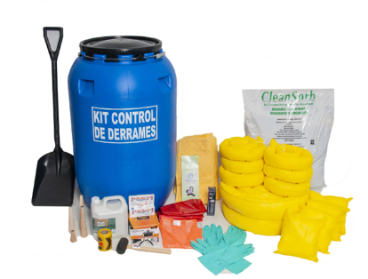  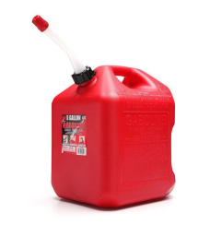  1. Las recargas de combustibles de equipos como bobcat, motosoldadora, maquito, compresor, planta eléctrica de 20 kilos, se realizará mediante el uso de galones de combustible con dispensador específicos para este uso, no se cargará o dispensará combustible en cubetas o cualquier otro tipo de contendedor.  2. Deberá disponerse en obras de 1 kit para manejo de derrames compuesto por 1 tanque plástico rotulado de 55 galones, pala, EPP, y material absorbente para recoger o manejar un eventual derrame. El material contaminado se colocará entonces bajo techo a fin de que sea dispuesto a través de un gestor autorizado. | Dispensador de combustible.  Kit para control de derrames | Sitio de obras | Permanente | Gerencia de proyecto | 100,000.00 | Fotografías.
Físico-químico | Agua | Sobreexplotación del acuífero | Los trabajos de rehabilitación incluirán la instalación de medidores de agua por edificio para fines de control del gasto y manejo de fugas durante la operación. | Medidores de agua | Líneas principales de suministro a edificaciones | No aplica | Gerencia de proyecto | 137,280.00 | Fotografías.
Físico-químico | Agua | Sobreexplotación del acuífero | Al momento de poner en operación el pozo y, de conformidad con lo que establece la Norma Ambiental Sobre Calidad de Aguas Subterráneas y Descargas al Subsuelo, se realizarán los muestreos correspondientes. | Parámetros de muestreo completo | Pozo | En la puesta en operación | Gerencia de proyecto | 20,000.00 | Resultados analítica.
Físico-químico | Aire | Contaminación del aire por emisiones de material particulado, gases y ruido | Los camiones de bote de material deberán contar con las lonas adecuadas para cubrir la carga transportada. Todo camión para transporte de material de relleno o botes deberá contar con los conduces para transporte de materiales del Viceministerio de Suelos y Aguas. | Uso de lonas  Tickets de bote  Carta conduce | Sitio de obra | Permanente | Ing. Residente | 20,000.00 | Facturas de compra de lona y fotos.  Tickets y conduces del Vic. de Suelos y Aguas.
Físico-químico | Aire |  | Para autorizar la entrada de la retropala, la misma deberá contar con la bitácora de mantenimiento horario del equipo, exigiéndose 0 horas de uso desde el último mantenimiento realizado de forma tal que no se requiera el mantenimiento de la misma durante los trabajos de excavación.  Para trabajos de mantenimiento sobre los demás equipos, se dispondrá del kit para manejo de derrames antes descrito. En estos casos, el aceite o lubricante descartado no deberá permanecer en el sitio de obra, debiendo ser gestionado por el subcontratista a través de gestor autorizado. | Kit para control de derrames | Sitio de obra | Permanente | Ing. Residente | 0.00 | Bitácora de mantenimiento equipo.  Fotografías.
Biótico | Flora y fauna | Perturbación de la fauna | Para contribuir con la calidad ambiental de la zona, la protección de especies con problemas de conservación, así como de especies endémicas y en sentido general, al sostén de la fauna del lugar, la vegetación a ser utilizada en el remozamiento de las áreas verdes deberá diseñarse en base a la lista de especies incluida en el capítulo de evaluación de impactos. | Especies sembradas en el paisajismo | Áreas verdes del proyecto | No aplica | Gerencia de proyecto | 75,000.00 | No aplica.
Biótico | Ecosistema y paisaje | Contaminación visual del entorno | El siguiente letrero será colocado en la entrada al sitio de obra. Dimensiones mínimas de 1.20 x 1.40 m.  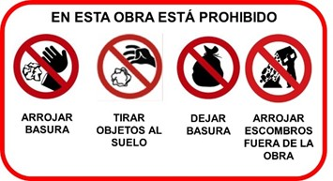 | Señalética de seguridad | Entrada a la obra | Permanente | Gerencia de proyecto | 3,000.00 | Fotografías.
Socio-económico | Social | Riesgo de afectación a personas | Para mitigar las molestias ocasionadas por el ruido de los equipos y trabajos realizados durante las obras, el horario de trabajo estará restringido al definido en la Norma Ambiental Para La Protección Contra Ruidos, para tanda diurna, a saber:  Lunes a viernes: 7:00 am a 7:00 pm  Sábados: 7:00 am a 12:00 pm  Domingos y feriados, no laborables. | Horario de trabajo | Sitio de obras | Permanente | Ing. Residente | 0.00 | No aplica.
Socio-económico | Económico | Riesgo de afectación a personas | Para prevenir accidentes y preservar la salud, se dotará a todos los trabajadores, incluyendo personal de subcontratistas, de los equipos de protección personal reglamentarios. Se colocará un letrero a la entrada de la obra, según se muestra a continuación.  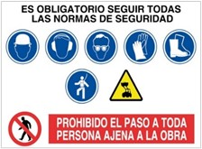 | Colocación de señalética de seguridad y uso de EPP por parte del personal en obra | Entrada al sitio de proyecto | Permanente | Gerencia de proyecto | 3,000.00 | Fotografías.  Uso de EPP por parte del personal en obra.
Socio-económico | Cultural | No aplica | Uso y plantación de vegetación según inventario de especies contenido en el capítulo de evaluación de impactos, de forma tal que se preserve la identidad ecológica de la zona. | Especies de flora utilizadas en las áreas verdes | Áreas verdes del proyecto | No aplica | Gerencia de proyecto | 0.00 | Fotografías.
COSTO TOTAL DEL PMAA PARA LA FASE DE CONSTRUCCIÓN, RD$ |  |  |  |  |  |  |  | 1,876,825.40

Tabla 4. Matriz resumen del PMAA – Fase de operación
Medio |  | Impactos identificados | Actividad a realizar para evitar, controlar y mitigar los impactos | Parámetros a Monitorear | Puntos De Muestreos | Frecuencia de los monitoreos | Responsables | Costos, RD$ | Documentos generados
Componente | Elemento
Físico-químico | Suelo | Riesgo de contaminación del entorno ambiental por manejo de sustancias químicas. | Cumplimiento con las instrucciones contenidas en las Hojas de Seguridad de los Materiales (HSDM). | Señalizaciones de seguridad y etiquetado | Almacenes de productos químicos y combustibles. | Permanente | Depto. Mantenimiento | 20,000.00 | Registro fotográfico del almacenamiento y señalizaciones.
Físico-químico | Suelo |  | Disposición de medios de extinción de incendio adecuados al tipo de sustancia almacenada. | Medios de extinción de incendio | Almacenes de productos químicos y combustibles. | Permanente | Depto. Mantenimiento | 60,000.00 | Registro de mantenimiento a medios de extinción de incendios.
Físico-químico | Suelo |  | Disposición de herramientas para manejo de derrames. | Kits para manejo de derrames | Almacenes de productos químicos y combustibles. | Permanente | Depto. Mantenimiento | 40,000.00 | Registro fotográfico de la disponibilidad de las herramientas para manejo de derrames.
Físico-químico | Agua | Contaminación del suelo / aguas subterráneas. | Programa de control de consumo de agua. | Cumplimiento | Medidores de agua | Mensual | Depto. Gestión Ambiental | 0.00 | Informe de datos de consumo y seguimiento al programa de control del consumo de agua.
Físico-químico | Agua | Contaminación del suelo / aguas subterráneas. | Monitoreo de la calidad del efluente de aguas residuales domésticas (Fuente tipo III ≥10 m³/día). | pH, DBO₅, DQO, SST, Grasas y Aceites, C. T. (NMP/100ml) y Cloro residual libre. | Salida PTAR | Bimensual | Depto. Gestión Ambiental | 312,000.00 | Informes de resultado de monitoreos.
Físico-químico | Agua | Contaminación del suelo / aguas subterráneas. | Monitoreo de la calidad del agua del pozo para suministro de agua (Extracción > 1 < 20 l/s). | Muestra completa  Muestra parcial | Pozo de agua | Anual  Semestral | Depto. Gestión Ambiental | 45,000.00 | Informes de resultado de monitoreos.
Físico-químico | Aire | Contaminación atmosférica por emisiones de gases y material particulado provenientes de fuentes fijas. | Mantenimiento según indicaciones del fabricante de todos los equipos y maquinarias que operarán en el proyecto. | Mantenimiento de equipos y maquinarias | Equipos y maquinarias | Según indicaciones del fabricante | Depto. Mantenimiento | 550,000.00 | Inventario y bitácora de mantenimiento de equipos y maquinarias.
Físico-químico | Aire |  | Caracterización de las emisiones de gases provenientes de fuentes fijas. | SO₂, NOx, CO, partícula sólida (Método isocinético) | Planta eléctrica de emergencia | Anual | Depto. Gestión Ambiental | 20,000.00 | Informes de resultado de monitoreos.
 |  |  |  | dB(A) | Planta eléctrica de emergencia | Anual | Depto. Gestión Ambiental | 5,000.00 | Informes de resultado de monitoreos.
 |  |  |  | Opacidad Ringelmann | Caldera | Semestral | Depto. Gestión Ambiental | 1,000.00 | Informes de resultado de monitoreos.
Biótico | Flora y Fauna | Degradación del hábitat de la fauna. | Instalación existente en el que la vegetación está constituida por jardineras a los lados de las edificaciones y caminerías. No requiere la aplicación de medidas de control para este elemento. |  |  |  |  | 0.00 | No aplica.
Biótico | Ecosistema y paisaje | Aparición de vectores, aumento de plagas y roedores por generación de residuos sólidos. | Gestión de residuos sólidos según el subprograma correspondiente. | Acopio y disposición final de residuos | Sitios de acopio | Permanente | Depto. Mantenimiento / Gestión Ambiental | 720,000.00 | Registro documentado de las cantidades de residuos generadas, por tipo de residuo.  Cartas de descargo y/o manifiestos por disposición final y/o venta de residuos.  Copia de autorizaciones ambientales de gestores autorizados.
Socio-económico | Social, económico y cultural | Riesgo de afectación de la salud del personal | Uso de equipos de protección personal (EPP) por parte del personal según el área de trabajo. | EPP | Personal | Permanente | Depto. Gestión Ambiental | 30,000.00 | Registros de compra EPP.  Fotografías.
Socio-económico | Social, económico y cultural | Riesgo de afectación de la salud del personal | Capacitación del personal de conformidad con el plan de capacitación. | Capacitaciones realizadas | Personal | Permanente | Depto. Gestión Ambiental | 0.00 | Listas de asistencia a capacitaciones.
COSTO DE IMPLEMENTACIÓN PMAA DURANTE LA OPERACIÓN, RD$ |  |  |  |  |  |  |  | 1,803,000.00

La determinación del estado de conservación, identificación de especies y listado de especies recomendadas para la sustitución de individuos muertos y trabajos de paisajismo en general, fue elaborada mediante consulta a experta en flora y fauna Lic. Emperatriz García (PSA No. 01-073).
La determinación del estado de conservación, identificación de especies y listado de especies recomendadas para la sustitución de individuos muertos y trabajos de paisajismo en general, fue elaborada mediante consulta a experta en flora y fauna Lic. Emperatriz García (PSA No. 01-073).

